



小组作业报告

学年、学期： | 2024-2025学年秋冬学期
课程名称： | 数据挖掘与机器学习
题目： | 共享单车租借量预测
组号： | 第十四组
小组成员： | 董炎源、黄治宇、贺登威、穆拉迪力·买买提
专业： | 信息管理与信息系统
指导老师： | 陈熹

目录
一、 商业理解与题目要求 3
1. 商业理解 3
2. 题目要求 3
二、 数据理解 4
三、 数据预处理 5
1. 初步处理 5
2. 独热编码与标准化转换 6
3. 设置训练集比例 7
四、 SKLearn神经网络（NN）回归 7
1. 设置神经网络回归 7
2. 结果评测 8
五、 使用Keras构建模型进行训练 9
1. 构建模型 9
2. 结果评测 11
六、 评估和解释性分析 13
1. 结论 13
2. 解释性分析 13
3. 项目实践与项目自评 13
七、 参考资料 14

- 商业理解与题目要求
  - 商业理解
共享单车等座位面向大众的便携式租赁交通工具，在现在的社会上受到十分广泛的关注。我们小组计划对共享单车的租赁进行预测。
从商业理解角度出发，本项目价值在于：需求预测方面，对特定的时间/空间，更有效地分配资源；定价策略方面，分需求高低峰动态定价策略，以及利用这些数据来开发新的自行车租赁套餐；产品改进方面，通过分析用户租赁行为设计针对性的营销活动和产品改进方案，吸引更多的潜在用户，比如，在不同季节之间租赁量的规律性波动，可能暗示温度、日晒等条件对用户出行方式的选择有一定的影响；风险管理方面，了解租赁需求的波动性可以帮助企业更好地管理风险，帮助企业对共享单车的采购、投放和维护等做出合理的时间及数量安排。
  - 题目要求
数据集来源为Kaggle官网的数据集（Bike Sharing Demand | Kaggle）。题目要求根据两年间以小时为单位记录的共享单车租借数目与租借时的天气等情况，对给定后者的情形进行共享单车租借数目的预测估计。
本小组将通过SKLearn神经网络与Keras进行回归，通过两种方法进行预测。

- 数据理解
训练集规模为10887行*12列，每列信息分别为：
‘datetime’，表示日期与小时数；
‘season’，1~4分别代表四种季节；
‘holiday’，0与1分别代表当日不是假日和是假日；
‘workingday’，0与1分别代表当日不是假日或周末和当日是；
‘weather’，1~4分别代表当日天气为晴朗少云、有雾有云、小雪或小雨或雷阵雨、大雨或冰雹或有雪有雾；
‘temp’，表示当时摄氏温度；
‘atemp’，表示当时体感摄氏温度；
‘humidity’，表示当时相对湿度；
‘windspeed’，表示当时风速；
‘casual’，表示当时非注册用户的租借数目总和；
‘registered’，表示当时注册用户的租借数目总和；
‘count’，表示当时总租借数目。
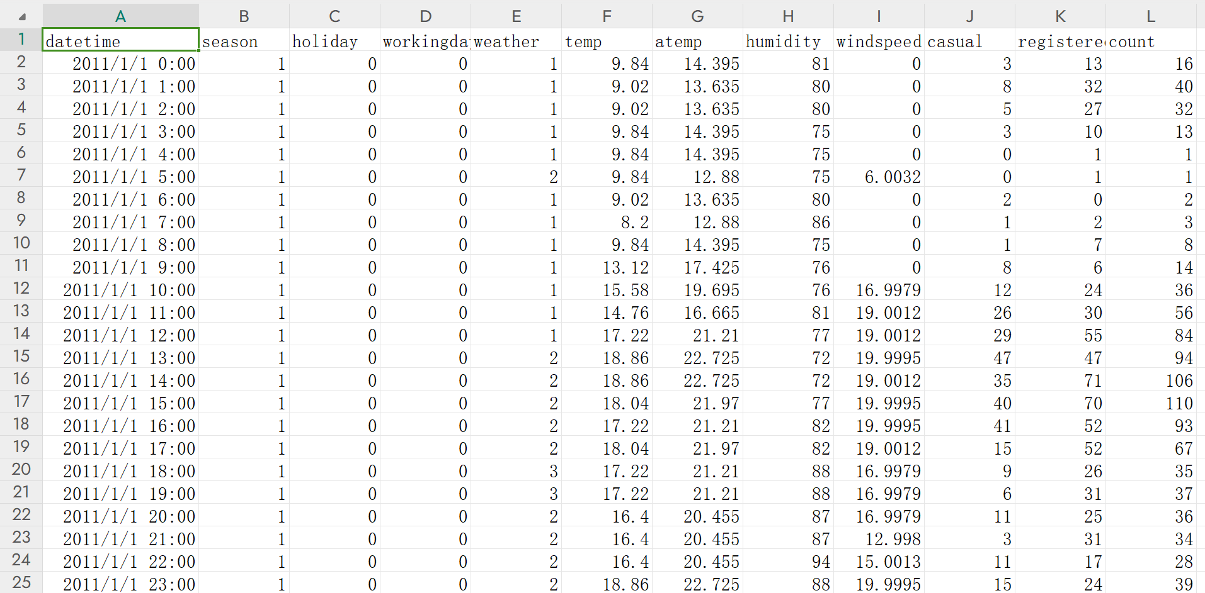

以下为通过程序绘制‘count’列的变化情况。
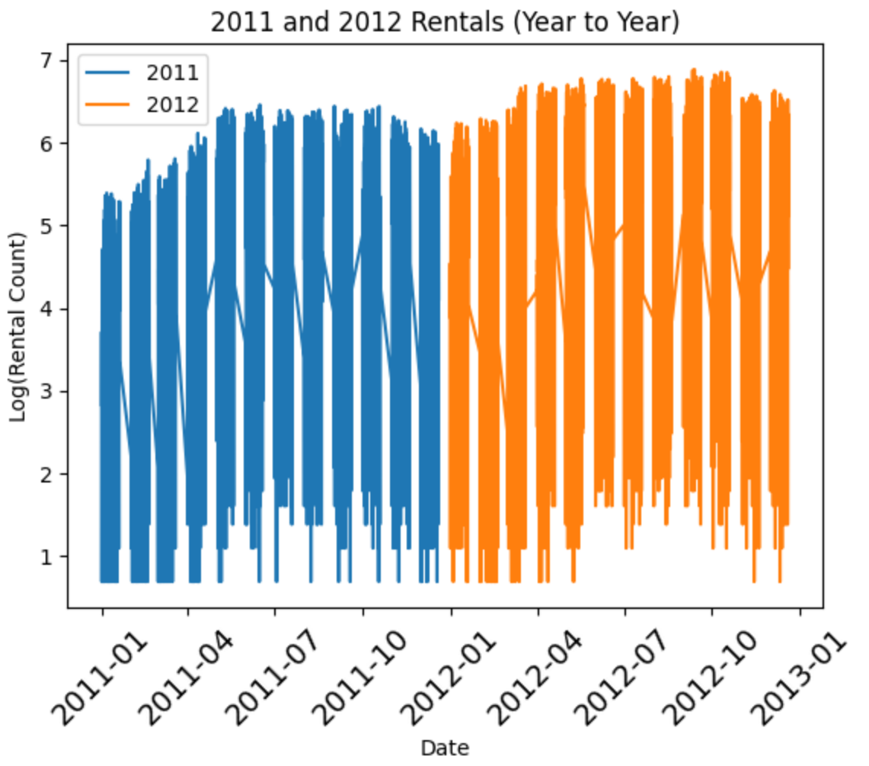

- 数据预处理
  - 初步处理
将跨度过大的数据进行对数处理，缩小差距，便于后续处理。以下为示例。
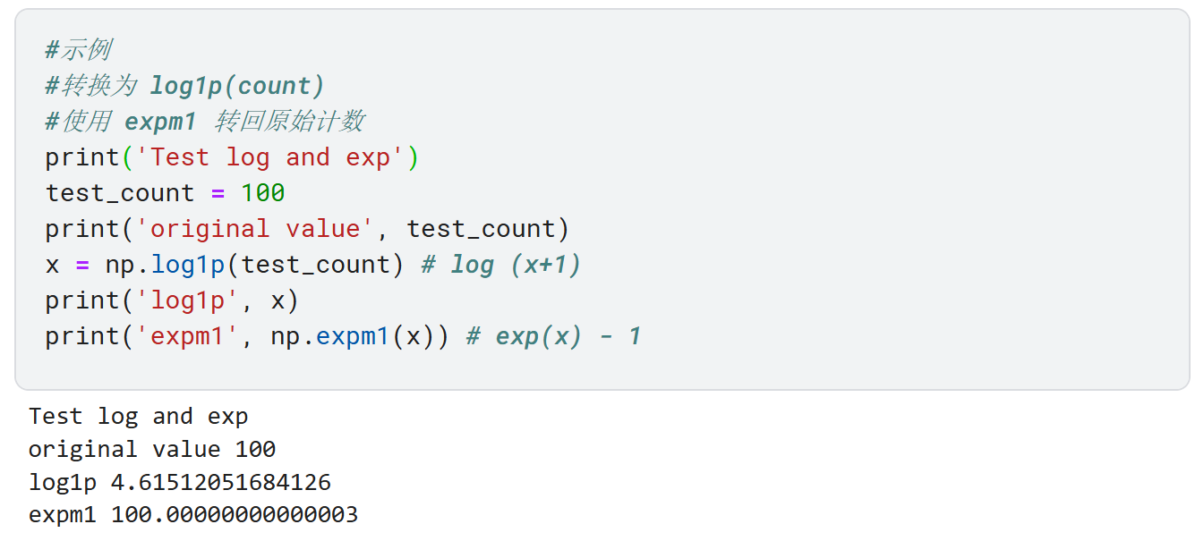
将日期转化为时间以用于后续训练。
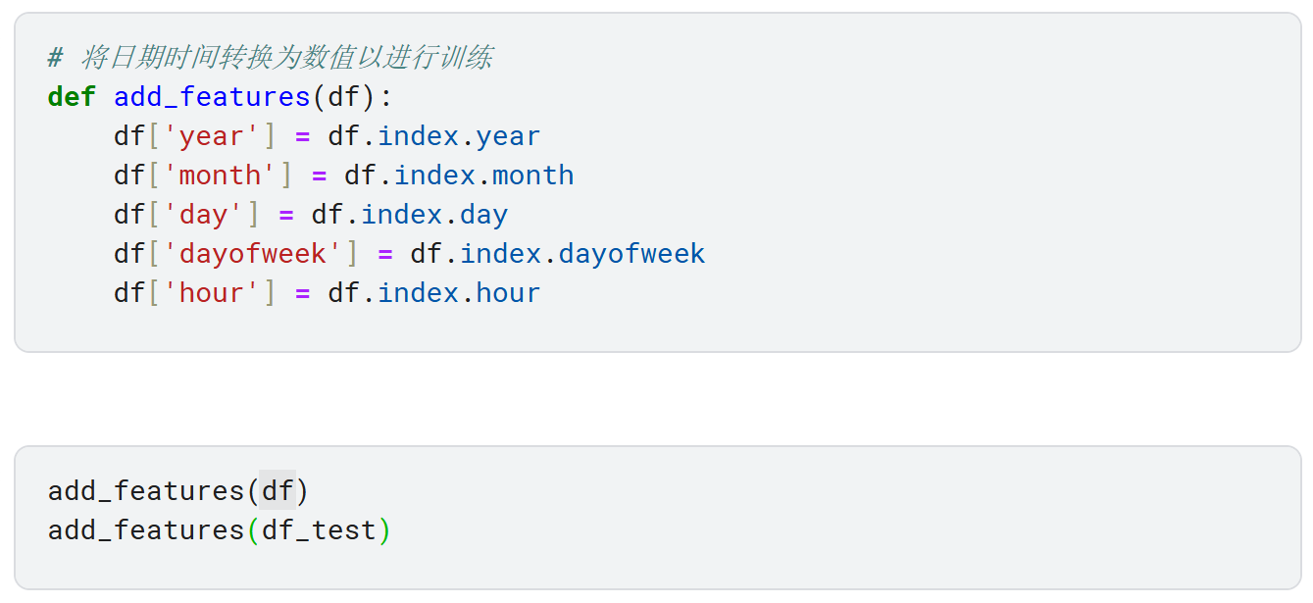
  - 独热编码与标准化转换
将需要独热编码的列与标准化处理的列分别进行处理。
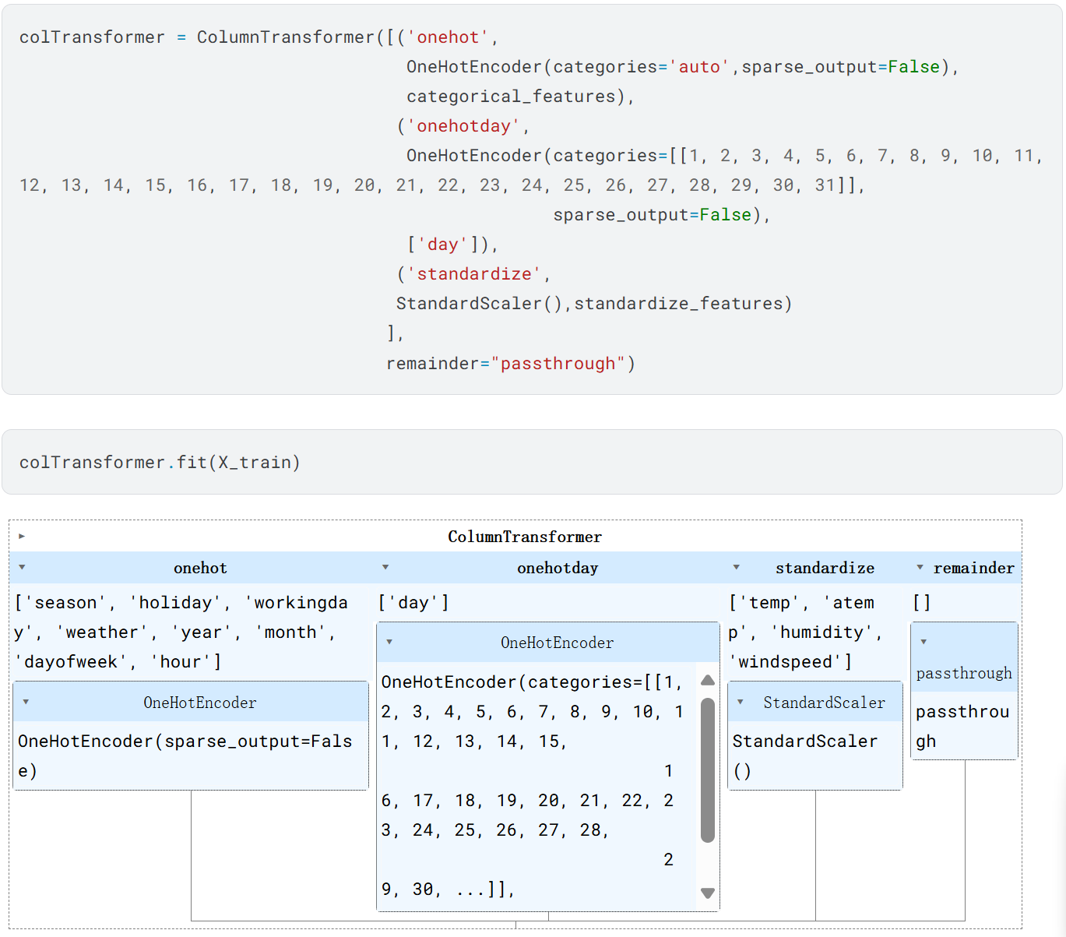
  - 设置训练集比例
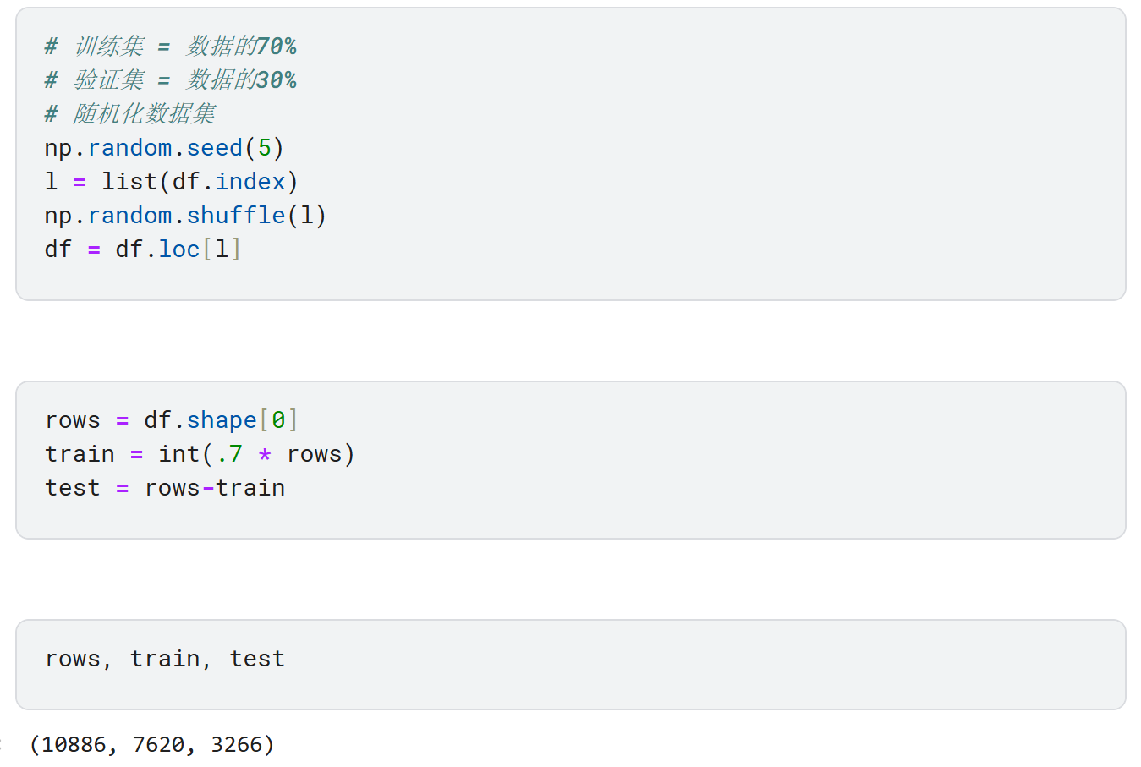

- SKLearn神经网络（NN）回归
  - 设置神经网络回归
设置神经网络NN回归的参数。
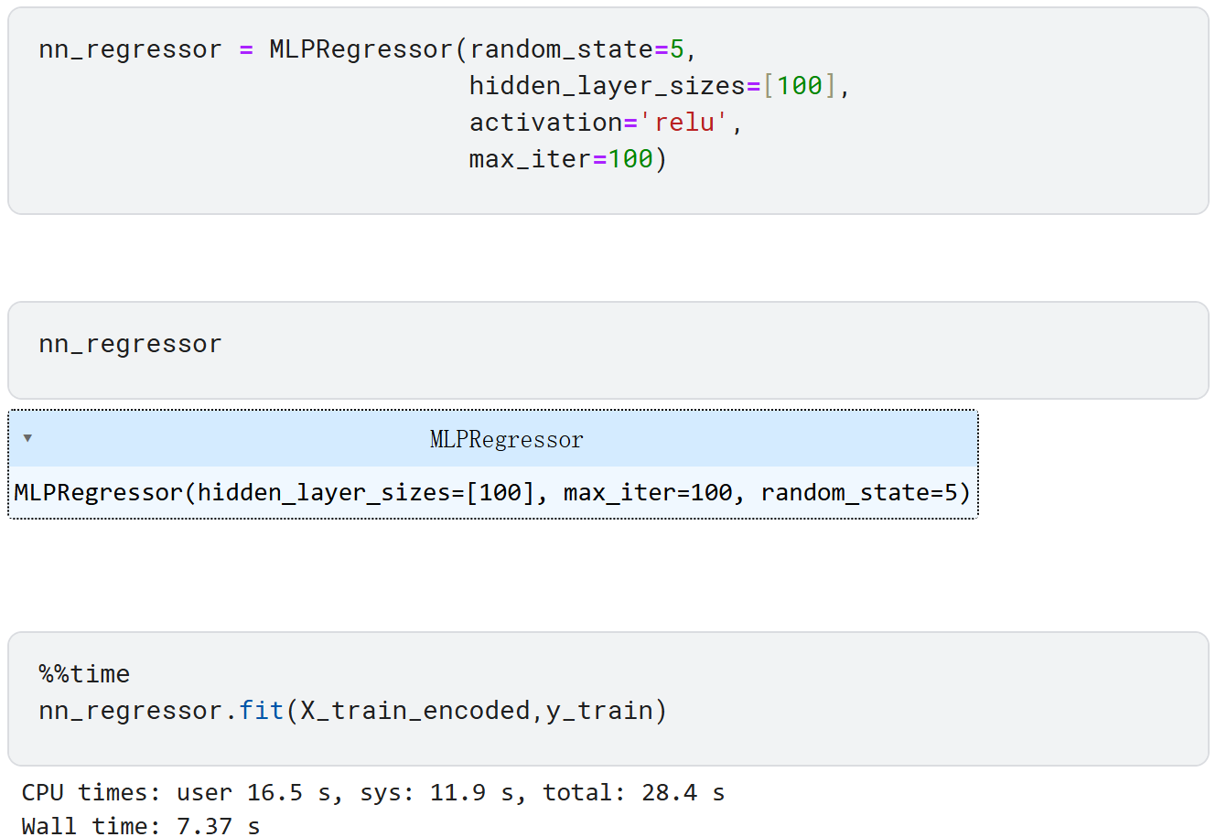
  - 结果评测
将‘count’列的预测结果与实际进行可视化比较。
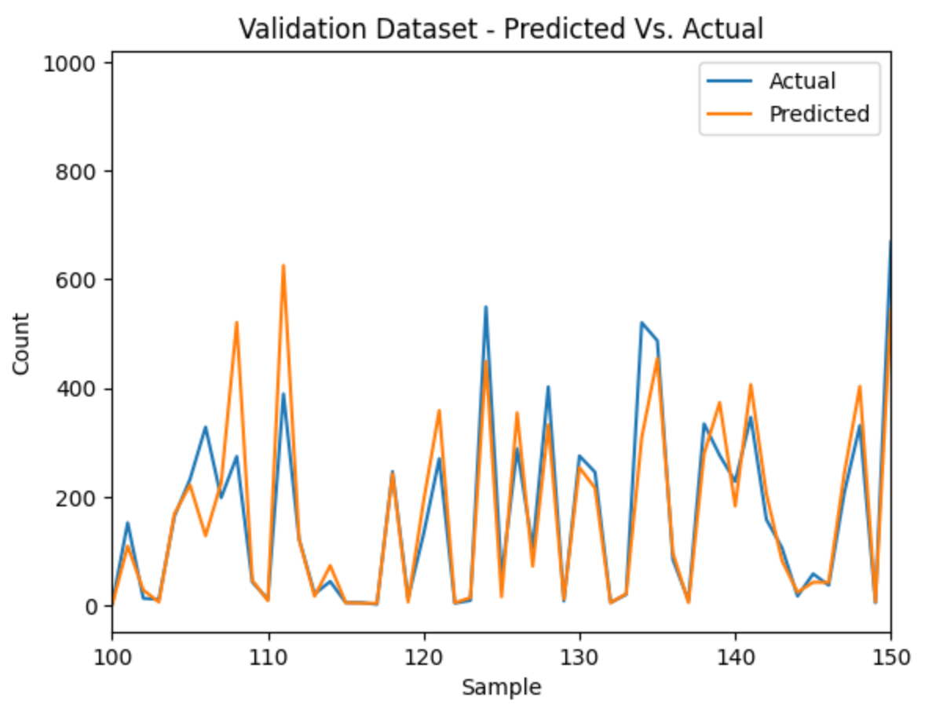
数据残差可视化。
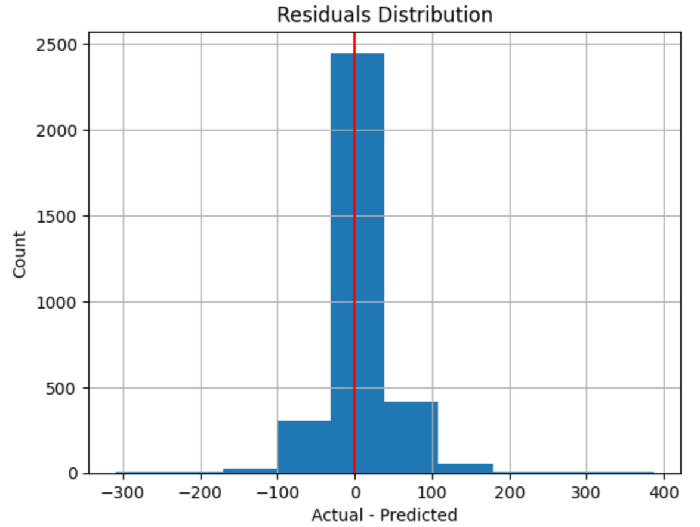
其他数据评测结果。
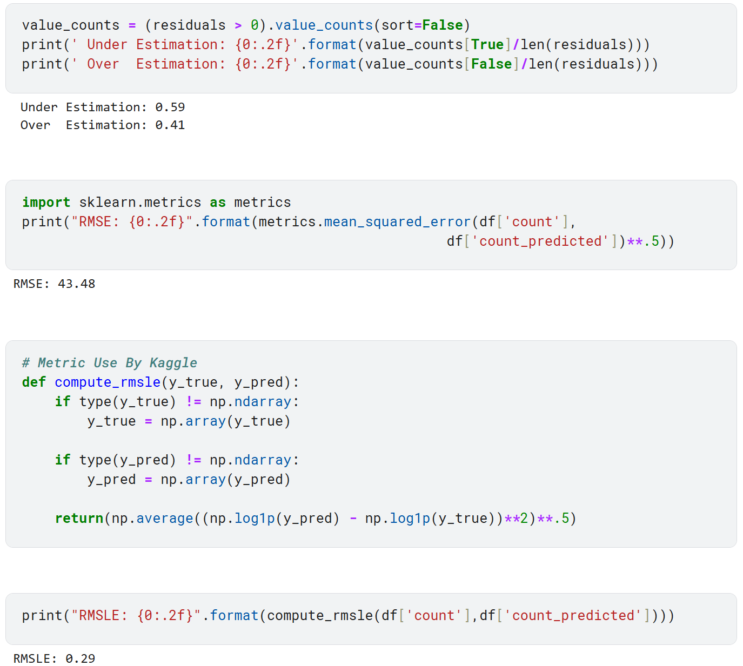
最终，将‘count’列转回原始计数即为最终结果。

- 使用Keras构建模型进行训练
- 构建模型
设置模型参数。
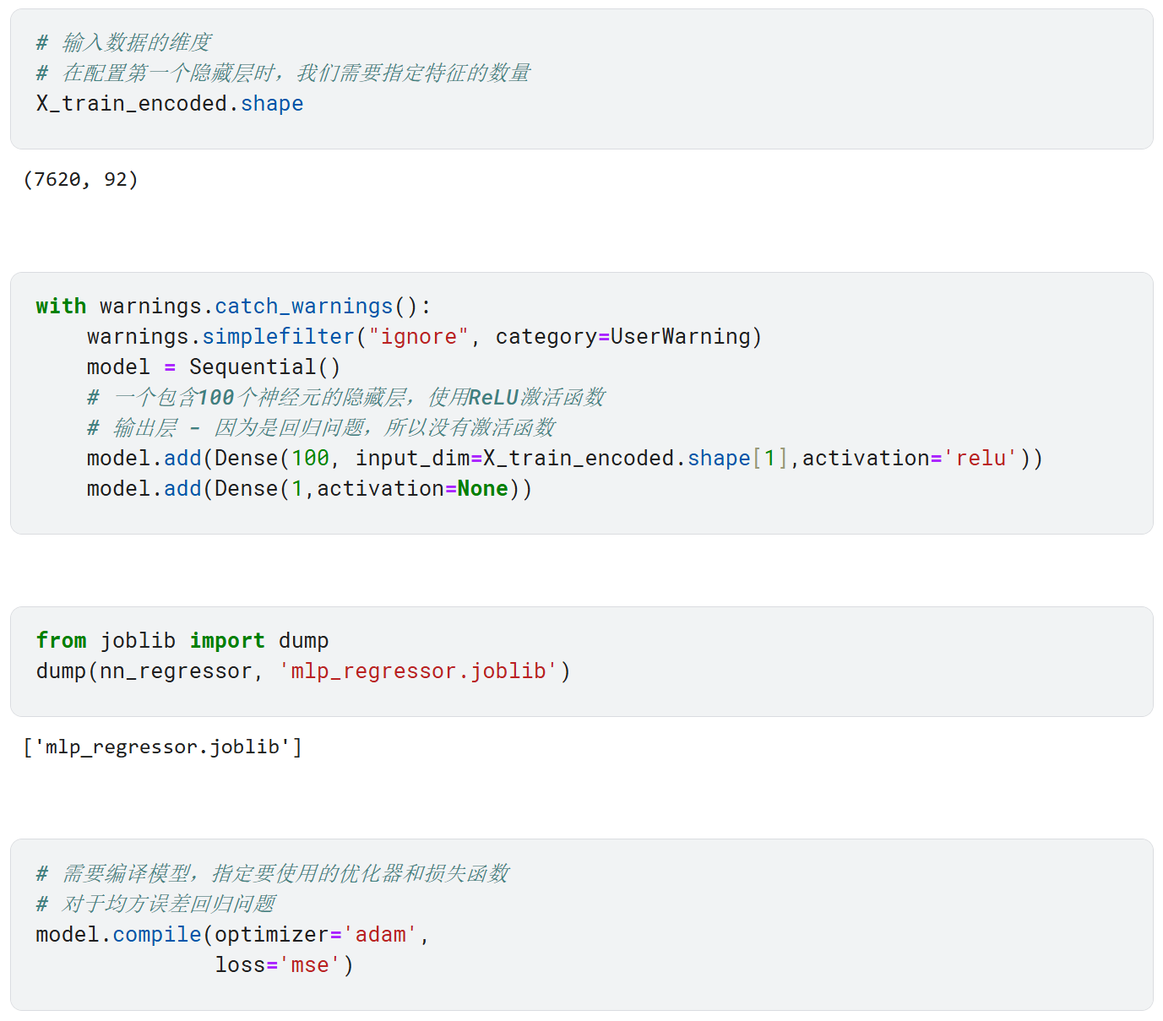
用早停法避免过拟合。
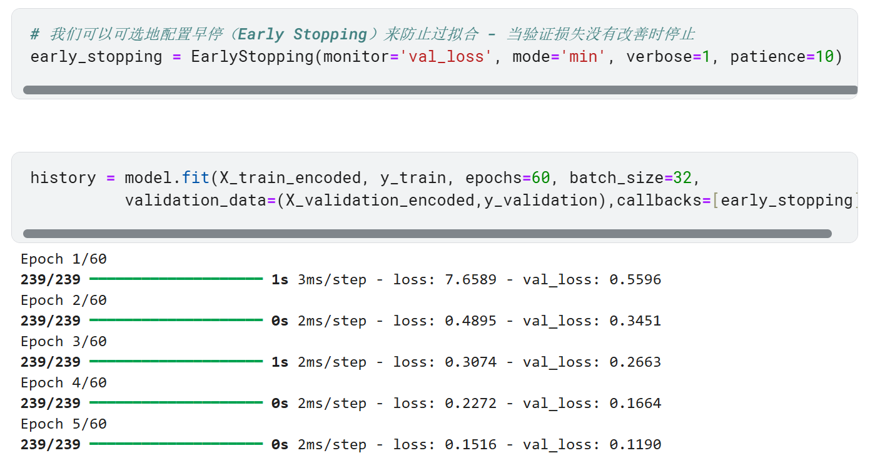
训练效果可视化。
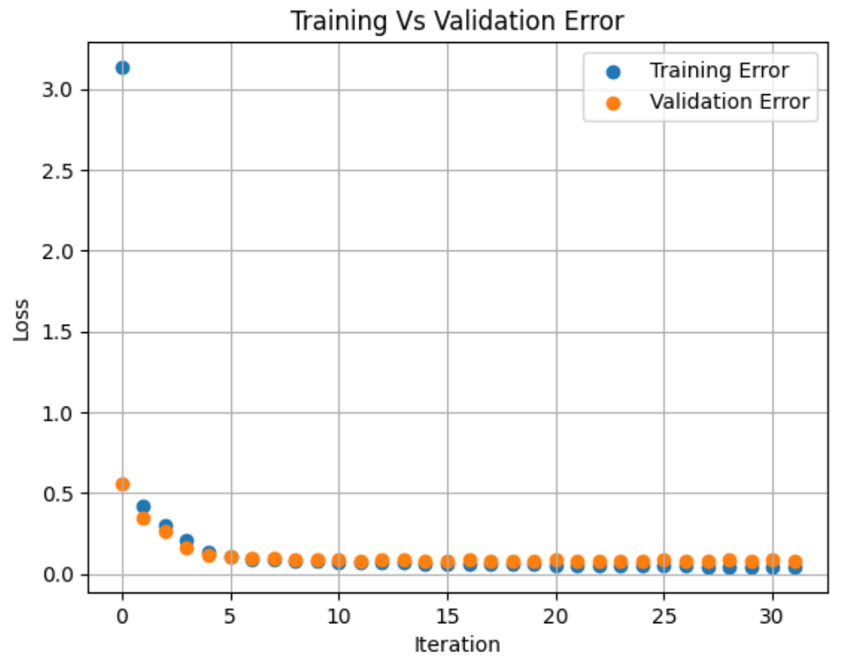
- 结果评测
将‘count’列的预测结果与实际进行可视化比较。
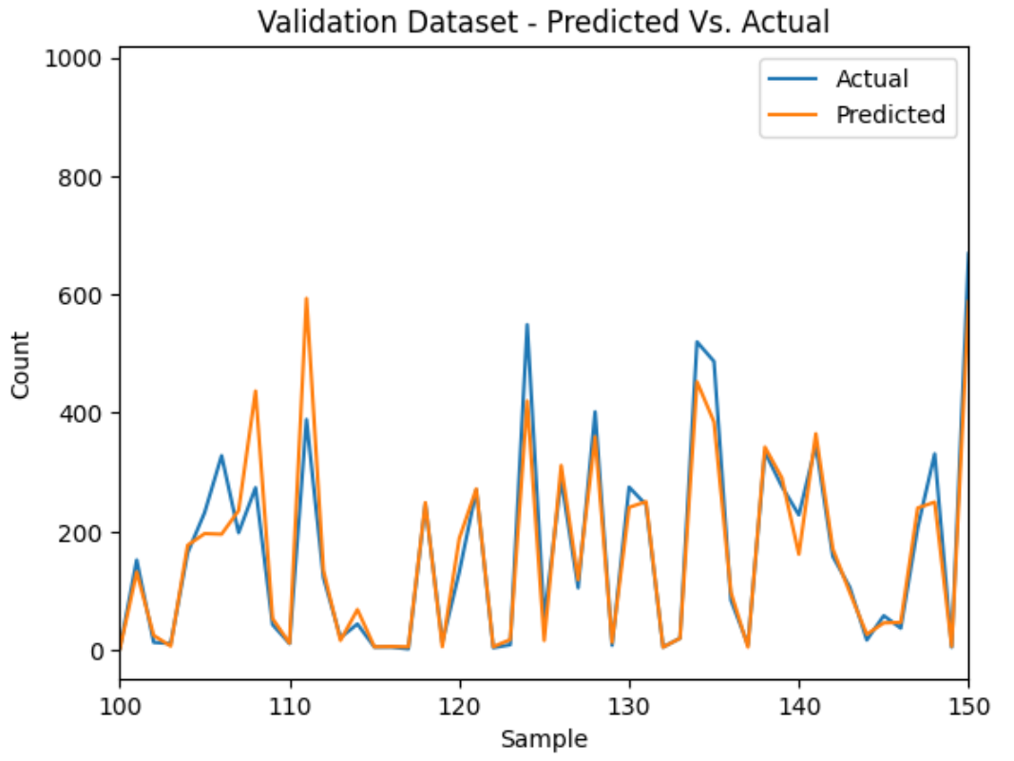
数据残差可视化。
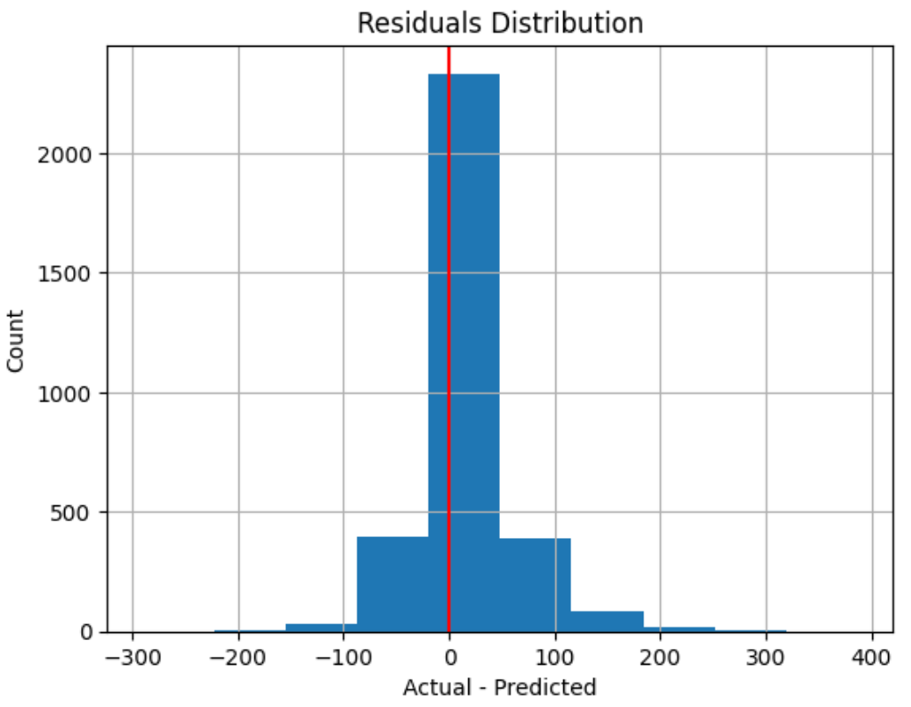
其他数据评测结果。
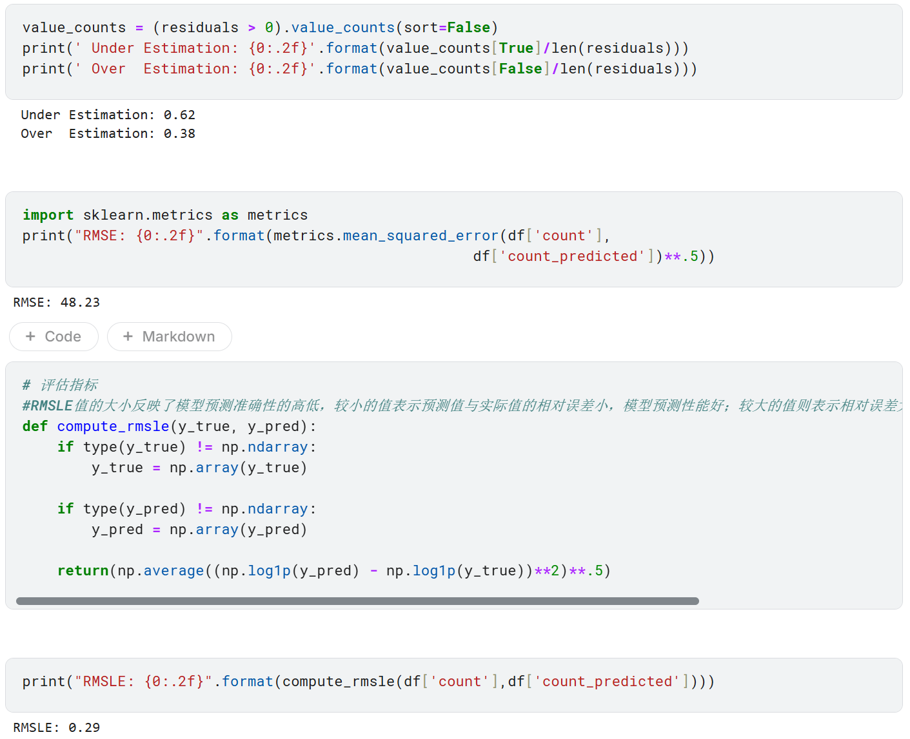
最终，将‘count’列转回原始计数即为最终结果。

- 评估和解释性分析
- 结论
以上为小组的研究成果。在本次作业中，本小组利用了SKLearn的NN神经网络和Keras模型进行共享单车租赁量的预测，两者的拟合情况都较好，前者的RMSE值低于后者，而两者的RMSLE值都为0.29，说明模型确有较好的效果。
- 解释性分析
不同的因素对共享单车租赁量有不同的影响。本小组通过初步分析认为，以下为主要影响：时间因素方面，上下班高峰期的共享单车租赁量较高；天气因素方面，天气好的情况下，非注册用户与注册用户的租赁量都显著提高；日期属性方面，对于假日与非假日而言，不同的属性会使共享单车的租赁用户的租赁原因不同，如前者可能导致游客等租赁增加，后者会使上班族等租赁增加；其他因素方面，其他因素如气温、体感气温、湿度、风速等都会对共享单车租赁量造成一定的影响，但由于分析过于复杂且缺少部分数据，没有进行进一步分析。
- 项目实践与项目自评
本小组的程序可以通过输入数据（日期、小时、是否为假日、天气、气温、风速等）对相应条件下的租赁量进行预测，如下图是通过测试一组随机数据对租赁量进行预测的结果：
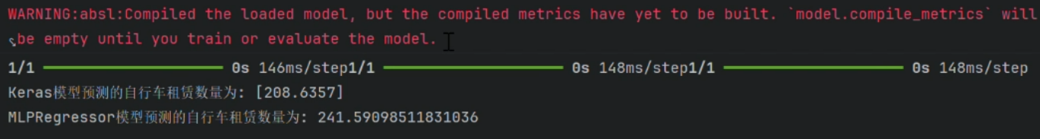
本项目具有的优点包括：具有实际应用的意义，可用于共享单车和其他类似行业的预测；与实际的情形拟合度较高，有一定的可靠性。
本项目的缺点在于：数据集来源限定时间为2011与2012年，其他年份的数据预测需要重新训练；模型没有专门训练极端情况下的预测结果。
本作业的全部代码详见附件。

- 参考资料
- Bike Sharing Demand | Kaggle
- sklearn.neural_network — scikit-learn 1.6.0 documentation
- 【机器学习】12种回归评价指标-CSDN博客
- 【机器学习】任务十一：Keras 模块的使用_keras的使用场景-CSDN博客
- [过拟合]早停法 (Early Stopping)_early stopping过拟合-CSDN博客

